Bujanovský

občasník

2/2016

Bujanovský občasník číslo: 2/2016 ze dne 9.6.2016
Evidenční číslo: MK ČR E 21010
Vydala Obec Bujanov, Bujanov 26, 382 41 Kaplice, IČO 245 810, počtem 200 ks, zdarma

Informace z jednání zastupitelstva obce
16. zasedání zastupitelstva obce Bujanov se uskutečnilo 10.3.2016. Přítomno bylo 8 zastupitelů. Provedením zápisu byla pověřena paní Petra Detourová. Ověřovateli zápisu byli určení pan Vilibald Vrážek a pan Jiří Tomeš. Na jednání přijali zastupitelé obce následující usnesení:

Usnesení č. 221/2016: ZO schvaluje program schůze dle zveřejnění na úřední desce obce, doplněný o bod č.10) Vyúčtování nákladů z výnosů - vodovod a kanalizace
bod č.11) Smlouva o zřízení věcného břemene – elektropřípojka pro SD
bod č.12) Oprava cesty k čp.23 ve Zdíkách
Usnesení č. 222/2016: ZO schvaluje rozpočtové opatření č. 1/2016

Usnesení č. 223/2016: ZO zveřejňuje záměr na prodej pozemku p.č. 1/1 ostatní plocha v k.ú. zdíky za účelem výstavby rodinného domu předem určenému zájemci. V záměru stanovit podmínku, že pozemek nebude využíván pro zemědělské účely. Náklady spojené s prodejem pozemku uhradí kupující.

Usnesení č. 224/2016: ZO schvaluje prodej pozemku p.č. 2287/3 ostatní plocha o výměře 3931 m² v k.ú. Suchdol u Bujanova za celkovou cenu 176 895,- Kč. Kupující dále uhradí náklady spojené s prodejem pozemku.

Usnesení č. 225/2016: ZO schvaluje smlouvu o zřízení věcného břemena mezi obcí Bujanov a kupujícím na pozemek p.č. 2287/3 v k.ú. Suchdol u Bujanova. Věcným břemenem na pozemku 2287/3 v k.ú. Suchdol u Bujanova se zřizuje předkupní právo pro obec Bujanov, a to po dobu deseti let od zápisu břemene do KN pro Jihočeský kraj, pracoviště Český Krumlov.

Usnesení č. 226/2016: ZO souhlasí s úhradou 10 000,- Kč kupujícím, za palivové dřevo vzrostlé na pozemku 2287/3 v k.ú. Suchdol u Bujanova. Dřevní hmotu je oceněno dle současného platného ceníku palivového dřeva prodávaného obcí Bujanov.

Usnesení č. 227/2016: ZO schvaluje prodej pozemku p.č.2371 ostatní plocha v k.ú. Suchdol o výměře 21 m² za účelem výstavby garáže za celkovou cenu 840,- Kč bez DPH. Dle podmínky stanovené v záměru na prodej pozemku kupující uhradí náklady spojené s prodejem.

Usnesení č. 228/2016: ZO schvaluje jako zhotovitele Změny č.1 Územního plánu Bujanov firmu SP STUDIO s.r.o., architektonická kancelář, Budějovická 58, 381 01 Český Krumlov, za cenu 180 000,- Kč bez DPH.
Usnesení č. 229/2016: ZO schvaluje podání žádosti k Ministerstvu zemědělství České republiky a Krajskému úřadu Jihočeského kraje o finanční podporu v rámci programu 129 250 na akci „Skoronice – kanalizace a čistírna odpadních vod“.

Usnesení č. 230/2016: ZO schvaluje pro akci převod bytových jednotek v Bujanově, čp.61 firmu PROXIMA v.o.s., Náměstí 206, 382 41 Kaplice, za cenu 7800,- Kč bez DPH za převod každého jednoho bytu do osobního vlastnictví.

Usnesení č. 231/2016: ZO schvaluje podepsání smlouvy o věcném břemeni č.: CB-014330030384/001 mezi obcí Bujanov a firmou E.ON Distribuce, a.s., F.A.Gerstntera 2151/6, 370 49 České Budějovice na umístění kabelu vedení NN a pilíře pro NN elektropřípojky pro sběrný dvůr Bujanov
Usnesení č. 232/2016 ZO pověřuje starostu požádat firmu ING-PLASTIC s.r.o., č. p. 220, 46331 Oldřichov v Hájích o finanční příspěvek ve výši 30 000,- Kč na opravu komunikace vedoucí k čp.23 ve Zdíkách.
ZO vzali na vědomí
informaci o kontrole plnění usnesení
informaci o vyúčtování finančního vypořádání veřejného vodovodu a kanalizace za rok 2015 s tím, že přebytek hospodaření je ve výši 10 683,- Kč a bude převeden na běžný účet obce.

17. zasedání zastupitelstva obce Bujanov se uskutečnilo 7.4.2016. Přítomno bylo 6 zastupitelů. Provedením zápisu byla pověřen pan Jiří Polák. Ověřovateli zápisu byli určení pan Martin Staněk a pan Jiří Tomeš. Na jednání přijali zastupitelé obce následující usnesení:

Usnesení č. 233/2016: ZO schvaluje program schůze dle zveřejnění na úřední desce obce, doplněný o: bod č. 13) Prodej pozemku p. č. 1319/7 v k. ú. Zdíky
bod č. 14) Dohoda o poskytnutí členského příspěvku
bod č. 15) ZTV lokalita A2 – výběrové řízení
bod č. 16) Veřejné osvětlení Bujanov - rozšíření
bod č. 17) Veřejnoprávní smlouva – výkon speciálního stavebního úřadu ve věcech místních komunikací
Usnesení č. 234/2016: ZO schvaluje nákup jednoho kusu stanu Party Economy 6x12m² za celkovou cenu 21 999,- Kč včetně DPH od firmy HAWAJ.CZ.

Usnesení č. 235/2016: ZO schvaluje rozpočtové opatření č. 2/2016.

Usnesení č. 236/2016: ZO zrušuje usnesení č.224/2016 ze dne 10. 3. 2016.

Usnesení č. 237/2016: ZO schvaluje prodej pozemku p. č. 2287/3 ostatní plocha o výměře 3931 m² v k. ú. Suchdol u Bujanova za celkovou cenu 214 043,- Kč. Kupující dále uhradí náklady spojené s prodejem pozemku.

Usnesení č. 238/2016: ZO schvaluje prodej pozemku p. č. 1333/12 ostatní plocha v k. ú. Suchdol u Bujanova o výměře 208 m² za celkovou cenu 2 371,- Kč. Kupující uhradí náklady spojené s prodejem pozemku.

Usnesení č. 239/2016: ZO schvaluje prodej pozemku p. č. 1333/13 ostatní plocha v k. ú. Suchdol u Bujanova o výměře 161 m² za celkovou cenu 1 835,- Kč. Kupující uhradí náklady spojené s prodejem pozemku.

Usnesení č. 240/2016: ZO schvaluje prodej pozemku p. č. 1333/17 ostatní plocha v k. ú. Suchdol u Bujanova o výměře 2157 m² za celkovou cenu 24 590,- Kč. Kupující uhradí náklady spojené s prodejem pozemku + samostatně uhradit částku 10 000,- Kč obci Bujanov za palivové dřevo vzrostlé na tomto pozemku. Cena palivového dřeva je stanovena podle současného platného ceníku palivového dřeva prodávaného obcí Bujanov.

Usnesení č. 241/2016: ZO schvaluje uzavření Příkazní smlouvy mezi obcí Bujanov a firmou Česká vodohospodářská s.r.o., na podání žádosti o dotaci na investiční akci „Skoronice – kanalizace a čistírna odpadních vod“, ve výši 155 000,- Kč bez DPH.

Usnesení č. 242/2016: ZO schvaluje Smlouvu o smlouvě budoucí o zřízení práva, odpovídajícího věcnému břemenu – služebnosti na uložení kanalizace uzavřené mezi obcí Bujanov a Veronikou Leitgebovou, r. č. 775601/1362, bytem Zdíky 10, 382 41 Kaplice, za jednorázovou úplatu ve výši 500,- Kč, a to na dobu časově neomezenou.

Usnesení č. 243/2016: ZO pověřuje starostu vyvolat jednání s pověřenými orgány o umístění 2 kusů zrcadel (1 kus v obci Bujanov a 1 kus v místní části Suchdol). Dále umístění zpomalovacích retardérů na komunikaci ze Skoronic do Zdíků.

Usnesení č. 244/2016: ZO zveřejňuje záměr na prodej pozemku 1319/7 ostatní plocha o výměře 112 m2 v k. ú. Zdíky. V záměru požaduje stanovit podmínku – náklady spojené s prodejem uhradí kupující.

Usnesení č. 245/2016: ZO schvaluje uzavření Příkazní smlouvy mezi obcí Bujanov a firmou Stavební poradna, spol. s r.o., Průběžná 48, 370 04 České Budějovice pro zajištění uspořádání zadávacího řízení pro investiční akci ZTV Bujanov – lokalita A2, ve výši 90 750,- Kč včetně DPH.

Usnesení č. 246/2016: ZO schvaluje podepsání smlouvy na zhotovení stavby Veřejné osvětlení Bujanov – rozšíření v oblasti komunikace III/00359, mezi obcí Bujanov a firmou SETERM CB, a.s., NEMANICKÁ 2765/16A, 370 10 České Budějovice, za celkovou cenu 98 430,- Kč plus DPH 21%.

Usnesení č. 247/2016: Zastupitelstvo obce schvaluje uzavření veřejnoprávní smlouvy na úseku výkonu speciálního stavebního úřadu ve věci místních komunikací mezi obcí Bujanov a městem Kaplice.

ZO vzalo na vědomí:
informaci o kontrole plnění usnesení.
informaci o financování změny č. 1 Územního plánu Bujanov.
informaci o metodické činnosti Obecní knihovny v Bujanově za rok 2015.
informaci o uzavření Smlouvy o dílo na pořízení nového hospodářského plánu pro lesní hospodářský celek Bujanov s platností od 1. 1. 2017 do 31. 12. 2026, a to mezi obcí Bujanov a firmou Lesinfo CZ, a.s., České Budějovice.
informaci o uzavření Dohody o poskytnutí členského příspěvku na činnost spolku Hrady na Malši.

18. zasedání zastupitelstva obce Bujanov se uskutečnilo 12.5.2016. Přítomno bylo 8 zastupitelů. Provedením zápisu byla pověřena paní Petra Detourová. Ověřovateli zápisu byli určení pan Pavel Novák a pan Jiří Polák. Na jednání přijali zastupitelé obce následující usnesení:

Usnesení č. 248/2016: ZO schvaluje program schůze dle zveřejnění na úřední desce obce, doplněný o: bod č. 11) Prodej pozemku 1319/7 v k. ú. Zdíky
bod č. 12) ZŠ – informace ke školnímu roku 2016/2017
bod č. 13) Zřízení 1 pracovního místa z programu VPP
bod č. 14) Deratizace v obci Bujanov
bod č. 15) Výběr dodavatele pro akci z POV 20164
Usnesení č. 249/2016: ZO schvaluje rozpočtové opatření č. 3/2016.

Usnesení č. 250/2016: ZO zrušuje záměr na prodej pozemku p. č. 1/1 ostatní plocha v k. ú. Zdíky.

Usnesení č. 251/2016: ZO schvaluje prodej bytových jednotek v č. p. 61 Bujanov takto:
Cena obytné plochy se stanovuje na 1500,- Kč za 1 m²
Cena užitkové plochy (sklepa) se stanovuje na 500,- Kč za 1 m².

Usnesení č. 252/2016: ZO schvaluje podepsání smlouvy č. 1030030465/001 o smlouvě budoucí o zřízení věcného břemene mezi obcí Bujanov a firmou E.ON.

Usnesení č. 253/2016: ZO bere informaci o výsledku přezkoumání hospodaření za rok 2015 obce Bujanov a přijatých opatření k nápravě chyb a nedostatků uvedených v této zprávě o výsledku přezkoumání hospodaření na vědomí.

Usnesení č. 254/2016: ZO schvaluje účetní závěrku Obce Bujanov za rok 2015 a rozhodlo o převedení výsledku hospodaření na nerozdělený zisk minulých let.

Usnesení č. 255/2016: ZO schvaluje celoroční hospodaření bez výhrad.

Usnesení č. 256/2016: ZO ruší projednání bodu č. 10) z programu dnešní schůze z důvodu nepřítomnosti předkladatele žádosti.

Usnesení č. 257/2016: ZO schvaluje prodej pozemku p. č. 1319/7 ostatní plocha v k. ú. Zdíky o výměře 112 m² za cenu 90,- Kč za 1 m² prodávané plochy.

Usnesení č. 258/2016: ZO schvaluje podání žádosti k Úřadu práce v Českém Krumlově o vytvoření jednoho pracovního místa v rámci programu veřejně prospěšných prací

Usnesení č. 258/2016: ZO pověřuje zastupitele pana Nováka zjištěním podmínek pro provedení deratizace v obci Bujanov. Informaci pak podá na příští schůzi zastupitelstva.

ZO vzalo na vědomí:
informaci o kontrole plnění usnesení
informaci o ZŠ Rožmitál pro školní rok 2016/2017
informaci o výběru firmy ALU.PLAST s.r.o., pro 1. etapu výměny oken a dveří budovy č. p. 26 v Bujanově za cenu 262 979,- Kč bez DPH

Sběrný dvůr Bujanov
Sběrný dvůr je určen pro přebírání odpadů od obyvatel obce Bujanov včetně místních částí, které mají ve správním obvodu Bujanov trvalé bydliště a od majitelů rekreačních budov ve správním obvodu obce. Všechny odpady, včetně nebezpečných, se přijímají na sběrný dvůr zdarma, bez dalších poplatků. Podnikající fyzické osoby a podnikatelské subjekty mohou na sběrný dvůr ukládat odpady jen na základě samostatné smlouvy uzavřené s obcí Bujanov.
Před odjezdem na sběrný dvůr již doma vytřiďte odevzdávaný odpad podle následující tabulky. Obsluha sběrného dvora zkontroluje přivážený odpad a společně odhadnete jeho množství. Pokud bude odpad přivezen v uzavřených obalech, např. v pytlích, má obsluha povinnost zkontrolovat, zda je v pytli deklarovaný odpad, případně Vás upozorní na jeho další vytřídění. Poté dostanete pokyny, kam který odpad uložíte. Nebezpečný odpad bude ukládán za přímé asistence obsluhy. Je zakázáno ukládat odpad do kontejnerů před jeho zkontrolováním a evidováním. Obsluha sběrného dvora rozhoduje, který odpad přijme a který nepřijme. Sběrný dvůr není určen k ukládání běžného směsného komunálního odpadu, který lze odkládat do popelnic. Velkoobjemový odpad buď ještě doma rozeberte na menší části (např. nábytek – skříně, gauče, stoly na jednotlivé díly), nebo si vezmete nářadí a rozebrání můžete provést v prostoru dvora. Z nábytku je nutné odstranit plastové, skleněné a kovové součásti, potahové látky a výplně. Stará dřevěná okna můžete na sběrném dvoře upravit tak, že sklo opatrně vytlučete v kontejneru na sklo a dřevěné rámy odevzdáte do kontejneru na dřevo. Veškeré obaly papírové, skleněné, plastové nebo kovové musí být bez zbytků obsahu, přiměřeně čisté a pokud je to možné upraveny tak , aby zabíraly co nejméně místa např. sešlápnutím. Obaly znečištěné nebezpečnými látkami jsou samostatnými druhy odpadů.
Prosíme, pamatujte na to, že zpracování a skládkování odpadů je velice drahé a složité. Další kontroly roztřídění odpadů provádějí firmy, které odpady přebírají k dalšímu zpracování. Odpady, které nepřijmou, draze odvážíme na skládku, zatímco za vytříděný odpad může obec získat další finanční prostředky na celý systém provozování odpadového hospodářství. Navíc řádné hospodaření s odpady a jejich využití jako recyklovaných surovin uchrání přírodu a životní prostředí pro další generace.
Ze sběrného dvora v Bujanově bylo za pět měsíců letošního roku odvezeno na skládku celkem 11,4 t objemného odpadu a k dalšímu zpracování a využití 6,72 t odpadu. Bylo to železo, ohřívače vody, dřevo, polystyrén a pneumatiky. Náklady obce na uložení odpadu na skládku, poplatek za další zpracování a odvoz byly 42 200,- Kč. Za železo získala obec 2 400,- Kč. Společnost Asekol převzala 1,3 tuny elektrospotřebičů (televize, monitory, počítače radio a video techniku). Společnost Elektrowin pak 1,47 tuny domácích spotřebičů (lednice, pračky, sporáky, malé domácí spotřebiče a elektronářadí).
Kromě již uvedených roztříděných odpadů se ve sběrném dvoře přijímá další odpad z domácností ke zpracování a recyklaci. V systému zpětného odběru společností Elektrowin, Asekol a Ekolamp se odebírají prakticky veškeré druhy domácích spotřebičů, elektrozařízení, elektronářadí, žárovky a zářivky. Všechny odevzdávané spotřebiče a zařízení musí být kompletní, včetně přívodních kabelů, nevybrakované, nerozbité a přiměřeně čisté. Elektrospotřebiče jsou velkým zdrojem recyklovatelných surovin a také zdrojem příjmů od jejich zpracovatelů, kterými se alespoň částečně uhradí náklady na provoz sběrného dvora.
V systému lze ve sběrném dvoře odevzdat:
Alkalické baterie, baterie z domácích přístrojů NI-FE apod.
Zářivky trubicové i kulové, úsporné žárovky a žárovky obsahující rtuť.
Malé domácí spotřebiče - rádia, video technika, televize, počítače, monitory, rekordéry, vařiče, žehličky, fény, elektrické ruční nářadí a podobně.
Velké domácí spotřebiče - pračky, ledničky, mrazničky, sporáky, digestoře, bojlery apod.

Využitelné složky komunálního odpadu papír, sklo, plasty (PET lahve), čisté oděvy, textil a plyšové hračky lze také odkládat roztříděné do kontejnerů umístěných v Suchdole, Nažidlech, Skoronicích a v Bujanově jako doposud.

Otevírací doba po celý rok úterý 08:00 – 12:00
čtvrtek 14:00 – 17:00
sobota 08:00 – 12:00

Za provozovatele sběrného dvora je zodpovědná osoba:
Pavel Peroutka, odpadový hospodář, tel.: 725 785 422, pavel.peroutka@email.cz
Luděk Detour, starosta, tel.: 724 188 861, bujanov@seznam.cz

Odpady přijímané na Sběrném dvoře v Bujanově

Číslo pro určení odpadu | Název odpadu | Katalog. číslo | Kategorie
1. | Odpadní barvy a laky obsahující organická rozpouštědla nebo jiné nebezpečné látky:  Přijímají se v originálních uzavřených obalech, jednotlivé druhy barev mohou být slité. | 20 01 27 | N
2. | Motorové, převodové a mazací oleje:  Všechny autoservisy jsou místa zpětného odběru při výměnách oleje, na sběrný dvůr přijímáme pouze oleje v uzavřených obalech od obyvatel z individuální výměny oleje. | 20 01 26 | N
3. | Papírové a lepenkové obaly:  Přijímá se neznečistěný suchý sběrový papír, noviny, časopisy, knihy, papírové a lepenkové obaly | 15 01 01 | O
4 | Papírové a lepenkové obaly znečištěné nebezpečnými látkami:  Papír a papírové obaly znečistěné barvami, oleji, rozpouštědly. Musí být vytříděny z běžného sběrového papíru. | 15 01 01 | O/N
5. | Plastové obaly:  Přijímají se samostatně čisté lahve PET, které se třídí a ukládají do kontejnerů na tříděný odpad i v místech bydliště. Na sběrný dvůr se hlavně přijímají igelity, fólie, čisté obaly od potravin a drogérie bez zbytků obsahu, kýble, přepravky, apod. | 15 01 02 | O
6. | Plastové obaly znečištěné nebezpečnými látkami:  Přijímají se igelity, fólie a jiné plasty znečistěné rozpouštědly, oleji a jinými nebezpečnými odpady. | 15 01 02 | O/N
7. | Kovové obaly:  Přijímají se čisté a vymyté plechovky bez zbytků obsahu. | 15 01 04 | O
8. | Kovové obaly znečištěné nebezpečnými látkami:  Přijímají se prázdné plechovky od barev, oleje, rozpouštědel apod. | 15 01 04 | O/N
9. | Kompozitní obaly (tetrapak):  Přijímají se čisté krabice od mléka, džusů, sirupů, vína a podobně. Před odevzdáním je sešlápněte, aby objem byl co nejmenší. | 15 01 05 | O
10. | Skleněné obaly a tabulové sklo:  Přijímají se samostatně skleněné obaly od potravin – lahve, sklenice, lahve od alkoholu, bílé i barevné a běžné okenní tabulové sklo. Křišťálové, olovnaté a barevné sklo, drátosklo, zrcadla, automobilové sklo se ukládají samostatně do objemného odpadu. Nelze recyklovat. | 15 01 07 | O
11. | Skleněné obaly znečištěné nebezpečnými látkami:  Přijímají se samostatně skleněné obaly znečistěné barvami, ředidly a oleji. | 15 01 07 | O/N
12. | Absorpční činidla, filtrační materiály (včetně filtrů jinak blíže neurčených), čisticí tkaniny a ochranné oděvy znečištěné nebezpečnými látkami:  Použitá absorpční činidla (Vapex), prach a hlína po zametení proolejované podlahy dílny, čistící hadry a montérky od oleje, barev a rozpouštědel, vzduchové a naftové filtry, filtry ze vzduchotechniky a digestoří apod. | 15 02 02 | N
13. | Pneumatiky:  Všechny pneuservisy jsou místa zpětného odběru při nákupu nových, na sběrný dvůr přijímáme pouze pneumatiky od obyvatel z individuální výměny pneumatik. | 16 01 03 | O
14. | Olejové filtry:  Všechny autoservisy jsou místa zpětného odběru filtrů při výměnách oleje, na sběrný dvůr přijímáme pouze olejové filtry od obyvatel z individuální výměny olejového filtru. | 16 01 07 | N
15. | Olověné akumulátory:  Přijímají se autobaterie včetně elektrolytu. | 16 06 01 | N
16. | Železo a ocel:  Přijímá se běžný železný šrot z domácností.  Nepřijímají se odpady mající charakter uměleckého díla nebo jeho části, pietního nebo bohoslužebného předmětu nebo jeho části, průmyslového strojního zařízení nebo jeho části, obecně prospěšného zařízení nebo jeho části, zejména zařízení pro hromadnou dopravu, dopravního značení, součásti nebo příslušenství veřejného prostranství a pozemních komunikací a energetické, vodárenské nebo kanalizační zařízení. | 17 04 05 | O
17. | Dřevo:  Samostatně se přijímá dřevo z domácností, např. rozebraný nábytek, dřevotříska, palety, dřevěné bedýnky, rámy z oken, dveře apod. Dřevo je určené k štěpkování a dalšímu zpracování. Sklo, kovové a plastové součásti, potahové látky a výplně budou odstraněny. | 20 01 38 | O
18. | Kovy:  Přijímá se běžný odpad z barevných kovů a běžné množství kabelů z domácností.  Nepřijímají se odpady mající charakter uměleckého díla nebo jeho části, pietního nebo bohoslužebného předmětu nebo jeho části, průmyslového strojního zařízení nebo jeho části, obecně prospěšného zařízení nebo jeho části, zejména zařízení pro hromadnou dopravu, dopravního značení, součásti nebo příslušenství veřejného prostranství a pozemních komunikací a energetické, vodárenské nebo kanalizační zařízení. | 20 01 40 | O
19. | Objemný odpad:  Přijímá se objemný komunální odpad, který nelze dát do popelnic nebo použít jako surovinu pro další zpracování: molitany, potahy, koberce, linoleum, autoskla, drátoskla, zrcadla, a ostatní podobné odpady. | 20 03 07 | O
20. | Textilní obaly a oděvy  Čisté použitelné oděvy, textil, plyšové hračky | 20 01 10  20 01 11 | O
21. | Stavební materiály na bázi sádry  Sádrokarton | 17 08 02 | O
22. | Izolační materiály  Polystyren. Tvrzený polystyren patří do objemného odpadu. | 17 06 04 | O
23. | Stavební materiály obsahující azbest  Eternitové šablony | 17 06 05 | N
24. | Asfaltové směsi obsahující dehet  Např. IPA | 17 03 01 | N
25. | Stavební odpad  Směsi nebo oddělené frakce betonu, cihel, tašek a keramických výrobků.  Do stavebního odpadu nepatří dlažba a obklady. | 17 01 07 | O
26 | Jedlý olej a tuk  Kuchyňský olej v uzavřených obalech. | 20 01 25 | O

Vodovody a kanalizace obce
Na jednání zastupitelstva obce 10.3.2016 projednali zastupitelé zprávu akciové společnosti Čevak o finančním vyúčtování provozu obecních vodovodů a kanalizací za rok 2015. Čevak a.s. České Budějovice zajišťuje provoz vodovodů a kanalizací obce již od roku 2004. V roce 2015 bylo spotřebitelům dodáno celkem 24 000 m³ pitné vody z toho domácnostem 15 000 m³. Odpadních vod bylo odvedeno 12 000 m³. Celkové náklady na provoz vodovodů, včetně přímých výdajů obce byly 651 tis. Kč. Na provoz kanalizací to bylo 279 tis. Kč. Příjem obce byl z vodovodů byl 68 tis. Kč a z kanalizací 115 tis. Kč. Cena vodného byla v roce 2015 za 1 m³ 34,98 Kč, stočného 23,- Kč/1 m^{3.}.
Jen pro zajímavost v roce 2005 bylo vyrobeno 38 tis. m³ pitné vody a odvedeno 13 tis m³ odpadních vod. Za pitnou vodu jsme platili 17,85 Kč/1 m³, za 1 m³ odpadních vod 7,35 Kč. V roce 1996 bylo odebráno celkem 75 tis. m³ pitné vody. Jen Bujanově to bylo 49 tisíc, ve Skoronicích 20 tisíc, na Přibyslavi 4 tisíce a v Nažidlech 2 tisíce m³ pitné vody. Odvedeno bylo 31 tis. m³ odpadních vod.
Vodné bylo pro občany 8,- Kč, stočné 5,- Kč. Pro organizace 13,- Kč a 8,- Kč za 1 m³.
Z uvedených čísel však nelze učinit závěr, že čím vice se šetří na spotřebě tím je voda dražší. Většina provozních nákladů, jako výrobní a správní režie, obnova a údržba, nové investice se neodvíjí jen od množství vyrobené vody ale jsou ovlivněny jinými faktory.

Obecní knihovna
Přestože zájem občanů o využívání služeb obecní knihovny neustále pozvolna klesá je stále provozována a neuvažuje se o jejím zrušení. V loňském roce nebyla knihovna otevřena po celý rok protože byly dokončovány stavební úpravy knihovny a nově roztříděn knižní fond. Pro čtenáře je k dispozici 2 950 knižních titulů a možnost bezplatného využití internetu. Pro veřejnost je knihovna přístupná 3,5 hodiny týdně. V roce 2015 bylo registrováno 20 čtenářů kteří realizovali 125 výpůjček knih. Roční náklady na provoz dosáhly částky 50 881,- Kč. Z toho bylo na material, zboží a další služby čerpáno 32 881,- Kč.
Na počátku letošního roku byla dokončena automatizace knihovního systému Českokrumlovska. Funkčnost systemu zajišťuje datové centrum v Městské knihovně v Českém Krumlově. Na adrese http://db.knih-ck.cz/clavius/bujanov/baze.htm má každý možnost přístupu do webového katalogu knihovny v Bujanově a zjistit jaké knihy jsou k dispozici v knižním fondu.

Rybářská sezona
Lovná sezona na vodní nádrži Přibyslav byla zahájena v neděli 27. března. Na hrázi nádrže se sešlo dvanáct zájemců, kteří pokoušeli rybářské štěstí. Mezi úlovky byl i 50ti cm kapr. Pro zájemce připravil malé občerstvení p. Jurka. Počasí a štěstěna zatím rybářům příliš nepřeje a větším rybám se z vody až na vyjímky nechce. Pěkný úlovek se podařil Honzíkovi Vojčů. Vytáhl kapra 68 cm.
V kanceláři obecního úřadu v Bujanově je stále možné si koupit jednodenní nebo sezónní povolenky k chytání ryb. Rybolov na vodní nádrži upravuje obcí vydaný „Rybářský řád”.
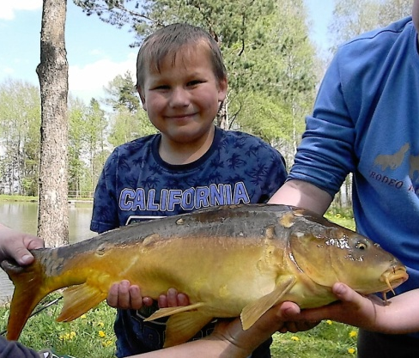
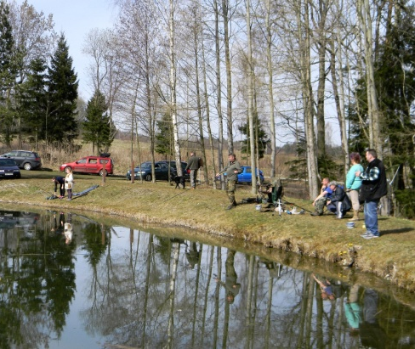
Rybářské závody
Již pošesté se sešli rybáři z Bujanova a širého okolí u rybníka na Přibyslavi na rybářských závodech. Soutěžící byli tradičně rozděleni do dvou věkových kategorií. Do 15 a nad 15 let. Novinkou bylo, že ti mladší absolvovali dopoledne jedno kolo rybolovu a po obědě prokazovali zručnost v nahazování na cíl a v poznávání ryb. V této dětské kategorii bylo šest soutěžících. S vyloveným kaprem 35 cm a s body, které získal v obou soutěžích zvítězil Fanda Mašků, druhé místo obsadil Honza Vojče. Ulovil kapříka 31 cm. Na třetím místě skončil díky získaným bodům v soutěžích Libor Vojče.

V kategorii dospělých, kterých soutěžilo celkem 24 zvítězil pan Matějka z Nových Hradů, který nachytal ryby v součtu 260 cm. Druhé místo obsadil pan Jány Zdeněk z Dolního Dvořiště s úlovky, které v součtu měřily 171 cm. Na třetím místě skončil se 138 cm pan Zrna z Kaplice. Ten také ulovil největšího kapra. Měřil 69 cm.
Příprava závodu a jeho organizace byla bez závad a vůbec nebylo na škodu, že počet závodníků byl omezen. Se ctí obstál take bujanovský hostinec „U koněspřežky”, který zajistil po celý den občerstvení. Účastníci závodu byli spokojeni.

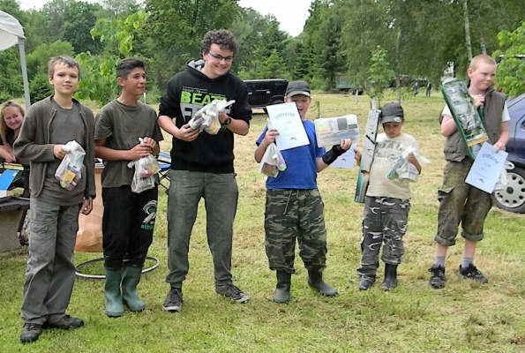
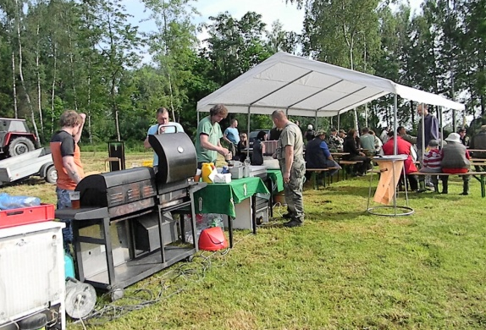

Koláčové běhy
V sobotu 9. dubna se v Bujanově na školní zahradě sešlo 188 závodníků na 8. ročníku Bujanovských koláčových běhů. Počasí bylo mizerné. Zima, chvílemi pršelo ale i tak počet závodníků překonal očekávání organizátorů. Hlavního závodu na 15,4 km se zůčastnilo 106 běžců. Více závodníků se v prozatimní historii koláčových běhů na startu hlavního závodu nesešlo. Běhu starosty na 5,8 km se zůčastnilo 22 závodníků. Ve 14 dětských kategoriích dlouhých 160 metrů až 1,7 km startovalo 65 závodníků.
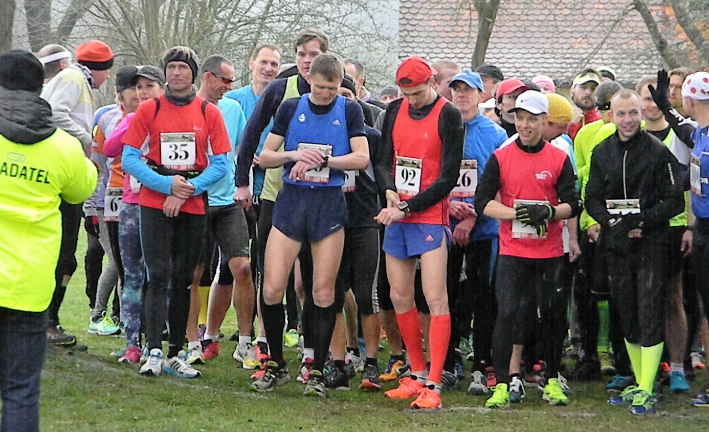

Možná i nepřízeň počasí zapříčinila, že jediný nový traťový rekord vytvořila Tereza Chlupová. Trať hlavního závodu uběhla za 1 hodinu 4 minuty a 17 vteřin. Uznání zaslouží i výkony nejstarších účastníků hlavního závodu. Mezi ženami to byla 62 letá Eva Pláničková z Tábora a Božena Hronová z Prachatic. Nejstarším běžcem byl Šoustar Lubomír z Českých Budějovic, který si trať 15,4 km zaběhl v 75 letech. Nejvěrnějším závodníkem se stal Svoboda Václav z Č. Budějovic, který jako jediný se zůčastnil všech 8. ročníků. Zvláštní cenu divoké prase, které věnovali bujanovští myslivci získal Pillar Ladislav z Lomnice nad Lužnicí, vítěz kategorie muži nad 60 let.

Pietní akt Zdíky
Tragickou událost z prosince roku 1944 si připomenuli v sobotu odpoledne 23. dubna zástupci obce a členové klubu Veteran Army Vehicles z Českých Budějovic. Při vzpomínkovém aktu zazněla česká a americká hymna a zástupci obce a klubu veteránů u památníku položili kytice květin k uctění památky u Zdíků zastřelených amerických letců. Kolona dvanácti dobových jeepů pak zavítala na Svatý Kámen, kde účastníci u pamětní desky uctili památku dalšího ze zastřelených členů posádky bombardovacího letounu B – 17G poručíka Wiliama Jollyho.
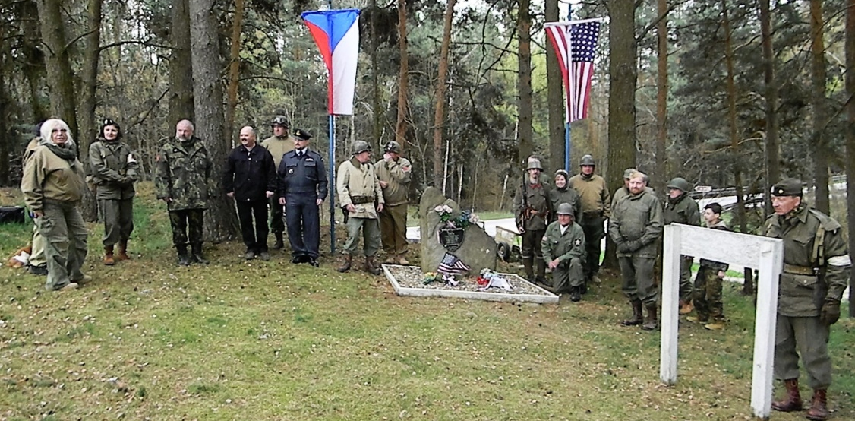

Slet čarodejnic

Na slet čarodějnic a všech s nimi spřízněných bytostí pozvala obecní školská a kulturní komise. Událo se posledního večera měsíce dubna. Ty starší to letos nějak nestíhaly, ale byly v míře dostatečné nahrazeny čarodějným dorostem.
Ze sraziště pečlivě vybraného (Kraví vrch, místní žabinec) se daly houfem na hřiště, kde již byly očekávány u májky a připravené vatry.
Vyhodnocení čarodějnic, soutěž v hodu polenem dětí i dospělých, opékání vuřtů, zábava trvalo dlouho do noci. Občerstvení zajistil hostinec „U koněspřežky”.
Jeden z mála starodávných zvyků mající původ v keltských dobách je tak neustále každoročně oživován.
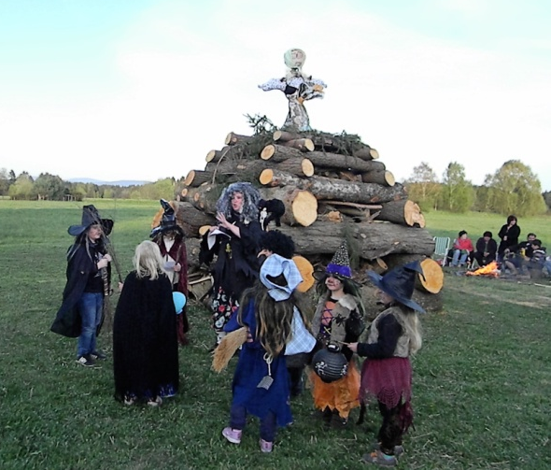
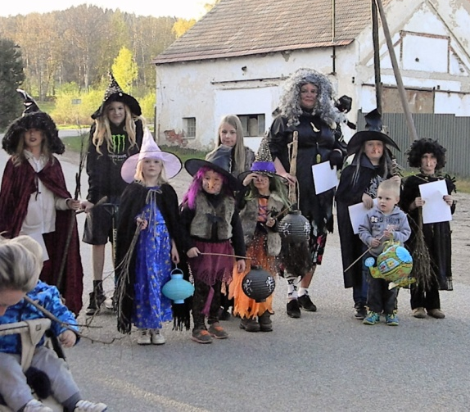

Setkání seniorů
Společné odpoledne při družné zábavě a tanci prožili naši senioři v pátek odpoledne 6. května.
Na tradiční setkání je pozval obecní úřad a Sbor pro občanské záležitosti. V zasedací místnosti obecního úřadu se jich sešlo více jak padesát. Při společné zábavě, kdy si také stačili popovídat o svých denních starostech a neduzích strávili celé odpoledne a večer. Setkání zpestřily svým vystoupením děti ze základní školy, které také seniorům věnovaly vlastnoručně vyrobené dárky.

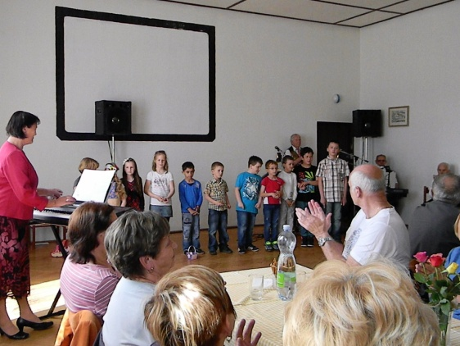
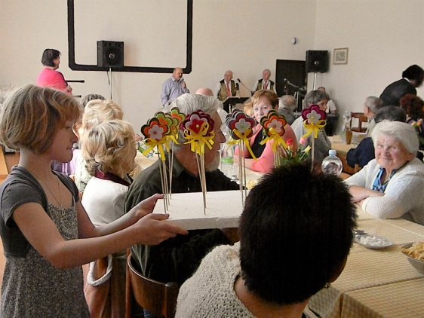

Starosta obce pan Detour při setkání poblahopřál všem přítomným občanům, kteří v tomto roce již oslavili, nebo teprve oslaví svoje významné životní jubileum. K poslechu a hojně i k tanci hrála mezi seniory stále populární kapela Zelená melodie.

Dětský den
Obecní úřad a celá řada dobrovolníků z řad občanů uspořádala v sobotu 28. května oslavu dětského dne. Ten letošní byl zaměřen na řemesla a povolání. Na školní zahradě si na jedenácti stanovištích děti vyzkoušely práci, dovednosti a znalosti rybáře, cukráře, hasiče, zdravotní sestry, dřevorubce, servírky, kominíka, malíře, zahradnice, farmářky či švadleny.

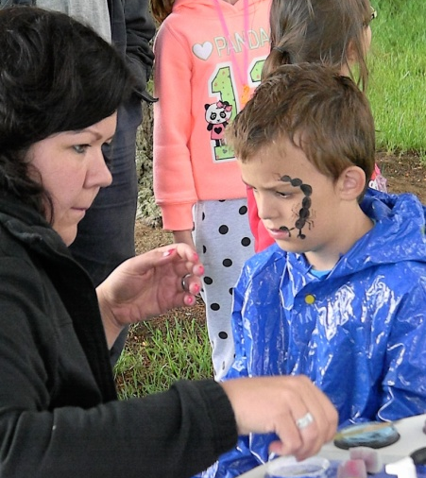
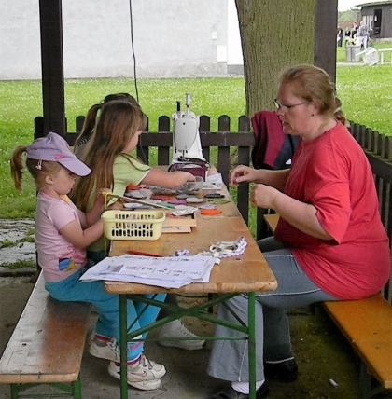
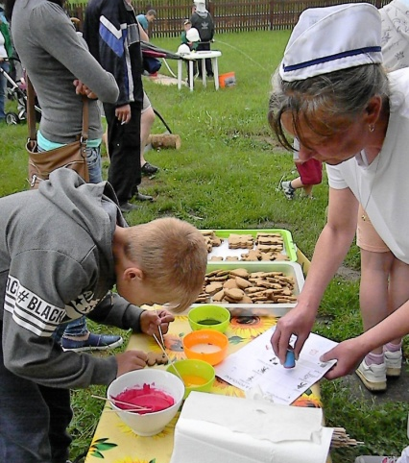

Na hřišti bylo provedeno vyhodnocení a pro děti bylo připravené občerstvení i s cukrovou vatou a také opékání vuřtů. Děti se pak vydováděly ve skákacím hradu a hojně využily možnost nechat si pomalovat obličej. Velký byl i zájem o jízdu v hasičském autě, se kterým přijeli rožmitálští hasiči.
Děti, kterých přišlo na dětský den 80 měly o zábavu postaráno celé odpoledne. I to počasí, které zpočátku hrozilo deštěm se brzy umoudřilo a ukázalo se sluníčko.

Upozornění pro občany !!!
V měsíci červnu a červenci se uskuteční v místní části v Bujanově na veřejných plochách a v kanalizační síti a deratizace (hubení potkanů). Místa uložení návnad budou označena barevnými praporky s varovným upozorněním.
Žádáme všechny občany a zejména rodiče, aby upozorňovali děti, aby se nástražných systémů nedotýkaly a jakýmkoliv způsobem s nimi manipulovaly.
Hlavně majitele psů žádáme, aby dbali zvýšené opatrnosti při jejich venčení a nenechali je volně pobíhat.
V případě náhodného pozření nástrahy je nutno rychle vyhledat lékařské, případně veterinární ošetření.

Připravuje se
Příznivci motoristického sportu se mohou těšit na další ročník traktoriády, která se pojede opětovně na trati u silážních žlabů. Závodníci na přípravu svých traktorů a jiných samohybů však příliš času už nemají. Traktoriáda se bude konat 18. června. Registrace závodníků od 9:30 hod. Start 1. kola v 11:00 hodin.

Na 16. července se plánuje konání „Bujanovských koláčových slavností“. Je to stále populární a oblíbená společenská akce, na které se schází stovky účastníků. Letos se budou konat již po dvacáté.

Na konci července, v sobotu 30.7.2016 se na rybníku na Přibyslavi uskuteční druhé noční rybářské závody.
Více informací k uvedeným akcím bude zveřejněno v aktuální době na vývěsních deskách obce, případně webových stránkách obce.

Cestovní doklady pro děti
V období blížících se dovolených jsme byli požádání MV ČR o zveřejnění informace o možnostech a pravidlech vyřizování cestovních dokladů pro osoby mladší 15 let.

Jak je to s cestovními doklady pro děti?
Rodinné dovolené spojené s cestováním do zahraničí znamenají i vyřizování cestovních dokladů. Co vše je potřeba zařídit při cestování s dětmi? Věděli jste například, že i děti mohou do členských států Evropské unie a dalších vybraných evropských zemí cestovat na vlastní občanský průkaz?

Cestovní pas i občanský průkaz jsou pro děti levnější
Blíží se čas dovolených a s ním čeká mnohé rodiny cesta k moři či do hor za hranice České republiky. Pro cestování s dětmi do zahraničí již čtvrtým rokem platí, že i dítě musí mít vlastní cestovní doklad, jelikož v roce 2012 došlo nařízením Evropské unie ke zrušení možnosti cestovat na zápis v cestovním dokladu rodiče. Pro rodiče to ovšem neznamená, že se jim kvůli pořízení cestovního dokladu pro děti dovolená nějak zásadně prodraží.Cestovní pas pro dítě do 15 let totiž stojí 100,- Kč a dobu platnosti má stanovenou na 5 let.

Vzhledem k nestabilní bezpečnostní situaci v některých zemích , které byly dlouhodobě turistickými destinacemi, jako například Egypt nebo Turecko, se dá letos očekávat nárůst zájmu o cestování po Evropě, a proto jistě potěší možnost cestovat po většině států Evropy pouze s občanským průkazem. Na ten je nyní možné vycestovat do zemí Evropské unie a také do Albánie, Bosny a Hercegoviny, Černé Hory, Makedonie, Norska, Srbska Švýcarska a na Island. Cena za vydání občanského průkazu pro dítě do 15 let je 50,- Kč a doba jeho platnosti je 5 let.

Cestovní doklady jsou hotové do 30 dnů
O vyřízení cestovního pasu nebo občanského průkazu pro dítě do 15 let žádá zákonný zástupce, tedy zpravidla rodič, kterému stačí s dítětem zajít na nejbližší obecní úřad obce rozšířenou působností (Kaplice). K žádosti, kterou na místě zpracuje úředník, není nutné přikládat fotografii. Úředník pořídí fotografii dítětě přímo na úřadu při podání žádosti. Při podání žádosti zákonný zástupce předkládá svůj průkaz totožnosti a rodný list dítěte. V případě že má dítě vydán již platný občanský průkaz nebo cestovní doklad, lze tento předložit místo rodného listu.

Lhůta pro vydání cestovního pasu nebo občanského průkazu činí maximálně 30 dnů.V případě potřeby vycestování v kratší lhůtě než 30 dnů je možné požádat o vydání cestovního pasů ve zkrácené lhůtě 6 pracovních dnů. Tento úkon je ovšem u dětí zpoplatněn poplatkem ve výši 2 000,- Kč. Bližší informace k vyřizování osobních dokladů lze nalézt na webu Ministerstva vnitra na adrese www.mvcr.cz/clanek/osobní-doklady.

Informací není nikdy dost
V případě, že má dítě cestovat mimo Evropskou unii, doporučujeme se předem informovat u zastupitelského úřadu daného státu, jaké jsou podmínky vstupu, pobytu a vycestování s nezletilým dítětem.Je také třeba dát si pozor na to, že některé státy mimo Evropskou unii mohou vyžadovat určitou minimální dobu pltnosti cestovního dokladu při vstupu na jejich územínebo ukončení pobytu. Nejčastěji činí požadovaná minimální doba platnosti 6 měsíců.

Podrobnosti k těmto i dalším podmínkám (např. vizová povinnost) lze zjistit u zastupitelského úřadu daného státu, popřípadě je lze nalézt na webu Ministerstva zahraničních věcí www.mzv.cz v sekci
„Cestujeme“ a dále v části „Státy a území – informace na cesty“.

